“东南大学研究生招生在线面试平台”网络远程面试温馨提示
一、网络远程面试要求
1.面试系统
使用“东南大学研究生招生在线面试平台”，为保证效果稳定，要求考生使用具备摄像和语音功能的电脑设备（台式机、笔记本电脑、平板电脑均可）作为主设备，手机作为备用设备。
2.设备配置基础要求
电脑（台式机/笔记本电脑）1台+手机1部。
电脑：建议考生使用笔记本电脑进行面试，如果电脑本身配置的摄像头、话筒效果较好，可直接使用。如果是普通PC电脑，需要另外配备摄像头，麦克风、音箱，可正常进行QQ、微信视频通话功能。笔记本电脑请提前充好电，最好接通电源使用。
手机：为智能机、具有高质量视频通话功能。
操作系统：建议为WINDOWS 8及以上版本。需要提前下载安装chrome浏览器最新版。
网络：建议考生将电脑通过连接有线网络参与面试，不要使用很多人共享的无线网络，以防面试过程中断网。务必提前检查网络是否畅通，提前将无关电脑/手机程序全部关闭，特别是微信、QQ等易弹出窗口的软件。面试过程中，所用设备不允许运行其他网页或软件，保证面试过程不受其他因素干扰或打断，不得与外界有任何音视频交互，面试房间其他电子设备必须关闭。
3.面试环境要求
考生必须在独立、封闭、安静、明亮的房间进行远程面试，房间内的网络信号质量须满足视频通话需求。除考生本人外，面试全程不能有其他人在房内或进入房间，不能有其他说话声音。面试开始前应通过视频配合工作人员检查周围环境。周围环境不得对面试产生干扰。
4.设备摆放要求
登录“在线面试平台”的电脑作为远程面试主设备，必须正向面对考生，面试全程开启，摄像头正对考生。考生须按照要求调整视频画面：正面免冠面对摄像头，视线不能离开屏幕，面试过程中，头肩部及双手应始终处于视频画面正中间，确保全程在视频录像范围。
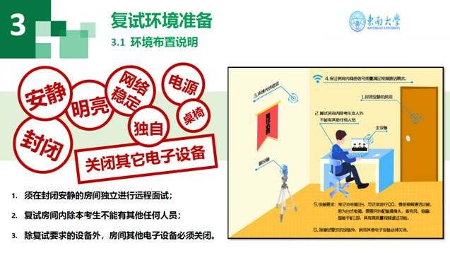
5、个人仪表要求
面试过程中，“在线面试平台”将采集考生图像信息，并进行身份识别审核。要求考生面试时不能过度修饰仪容，不得佩戴墨镜、帽子、头饰、口罩等，头发不得遮挡面部，必须保证视频中面部图像清晰。
6.突发情况处理
参加远程面试前，考生须反复检查电子设备网络并确保畅通，关闭任何有可能影响面试全过程的应用程序。
面试过程中，若发生考生方断网情况，请不要紧张，面试工作人员将在第一时间电话联络考生，继续面试问答，请在电话铃响1分钟之内接听，如超时，作自动放弃本次面试处理。
7.模拟面试
正式面试前，将组织考生登录“在线面试平台”进行线上设备检测和模拟面试。
提示：具体时间将会发短信告知，请务必保持手机畅通。
流程：根据面试秘书提示进行操作
1、检查面试环境：用外接摄像头或笔记本电脑摄像头展示复试环境和桌面（小心不要掉线）。
2、人脸识别；保持静止，不戴口罩，不戴眼镜，不遮住脸，
3、分享ppt：在面试秘书发出邀请后，在浏览器跳出的弹窗上点“分享整个屏幕”，再点“分享”按钮。打开PPT，并进行演示播放。请务必提前查看《考生屏幕共享说明》。
二、网络面试流程
请考生认真阅读《东南大学研究生招生在线面试平台考生操作指南》，熟悉面试流程，并按要求做好面试准备。
三、注意事项
1.请考生面试时准备好本人有效居民身份证，以及院系要求的其他材料（注意：非院系要求的材料不得携带）。
2.考生应提前进行网络测试，确保网络通畅。应确保手机、电脑、平板电源稳定、电量充足。在面试过程中出现意外情况时，应及时与工作人员联系，或按照断网应急办法处理。
3.面试未结束前，未经同意，考生不得擅自离场。因考生个人原因无法在规定时间参加面试，经工作人员短信或电话提醒后，仍然未进场，则视为自动放弃面试资格，后果由考生个人承担。
四、面试违规处理
教育部规定，对违反招生管理规定和考场纪律，影响招生公平、公正的考生，按《国家教育考试违规处理办法》进行处理。对在校生，由其所在学校按有关规定给予处分，直至开除学籍；对在职考生，通知考生所在单位，由所在单位视情节给予党纪或政纪处分。考生的违规、作弊事实记入《国家教育考试考生诚信档案》和考生人事档案。

